С начала 2024 года сотрудники контакт–центра Отделения СФР по Татарстану проконсультировали более 600 тысяч человек

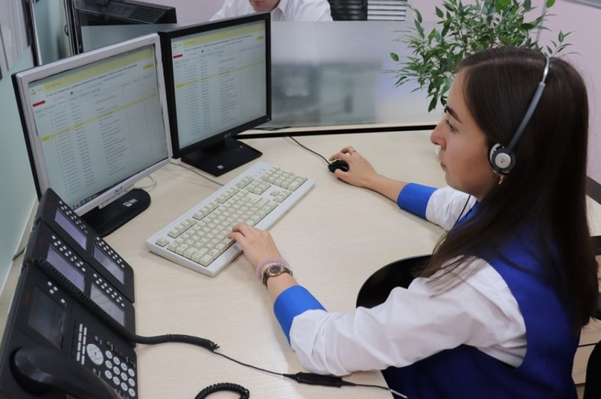
В контакт-центр татарстанского Отделения СФР с начала 2024 года поступило 637 910 тысяч обращений.
30,5% звонков от жителей региона касались вопросов, связанных с выплатами единого пособия на детей, выплатами из материнского капитала и другими пособиями по материнству и детству.
28,3% звонков касались пенсионного обеспечения и пенсионных накоплений.
18,7% позвонивших получили персональные консультации по социальному страхованию, в том числе по листкам нетрудоспособности, обеспечению техническими средствами реабилитации, получению санаторно-курортного лечения.
22,5% иные вопросы, касаемые деятельности СФР, Роструда, Минтруда, МСЭ.
В среднем, на одного оператора в день приходится более 200 звонков. Максимальное количество звонков фиксируется в единый день выплаты пособий семьям с детьми – 3 числа каждого месяца. В эту дату на одного сотрудника приходится в среднем 250 звонков. А всего в первом полугодии по вопросам Единого пособия операторами ЕКЦ ОСФР по Татарстану было обработано 167 335 обращений.
«Это эксклюзивный сервис для консультации граждан по вопросам социальной сферы. Мы постарались продумать алгоритм работы так, чтобы это было удобнее получателям наших услуг. Единый Контакт Центр имеет трехуровневую организационную структуру. На первом уровне консультирование ведет автоматический голосовой помощник. На втором уровне операторы 1 линии предоставят консультации по общим вопросам экстерриториально, то есть не зависимо от места жительства позвонившего. И на последнем уровне операторы 2 линии предоставляют информацию персонального характера, но при наличии «кодового» слова», – пояснил управляющий отделением Социального фонда России по Республике Татарстан Эдуард Вафин.

Позвонить в Единый контакт-центр Отделения СФР по РТ и получить консультацию по вопросам социального и пенсионного обеспечения можно по телефону: 8 800 100 0001 (звонок бесплатный). По этому же номеру телефона можно записаться на прием во все клиентские службы ОСФР по Республике Татарстан.

